1. 代码介绍

本代码是针对LIST数据的代码。

1. 运行环境及依赖包版本

运行环境： python GPU

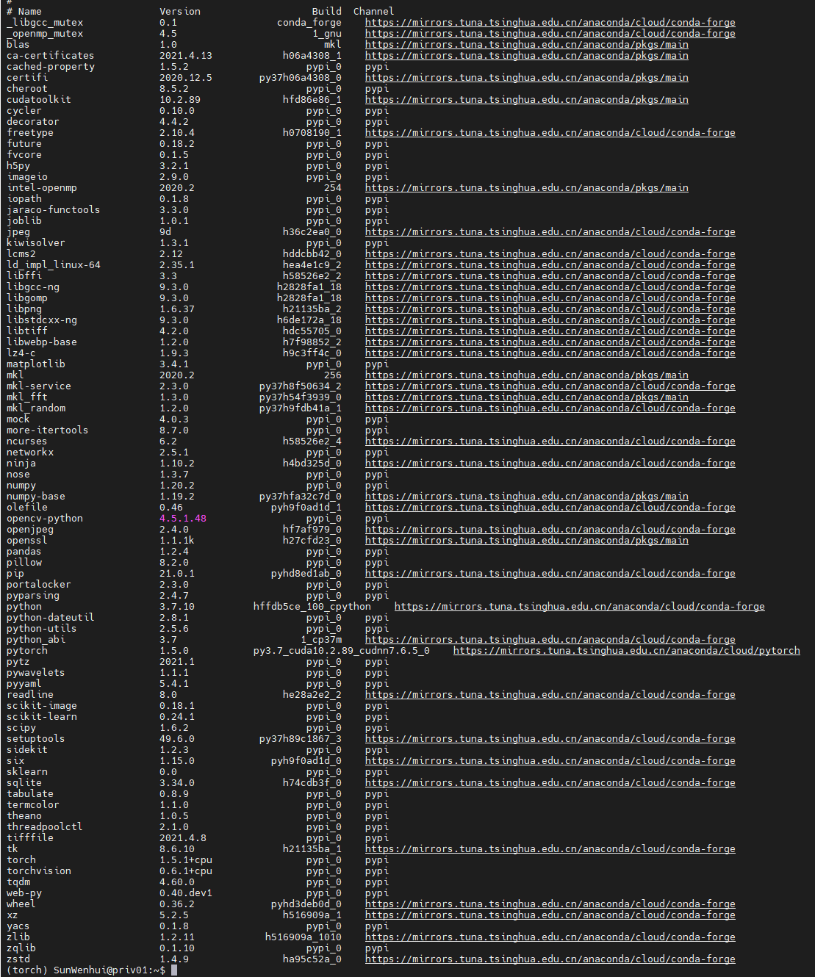

1. 类的作用

train.py 运行文件

mytest.py 测试文件

data 数据文件夹

dataset 数据加载器文件夹

models 结果文件夹

net 模型文件夹

utilities 工具文件夹

PrarasCompute.py 计算模型参数大小

1. 代码具体注释详见代码